[Visión del Color](https://phet.colorado.edu/sims/html/color-vision/latest/color-vision_es.html)  **Laboratorio a Distancia[1] ‌**

(Esta actividad está diseñada para ser trabajada en línea.)

Este laboratorio usa [Visión del Color](https://phet.colorado.edu/sims/html/color-vision/latest/color-vision_es.html) de Simulaciones Interactivas PhET en la Universidad de Colorado Boulder, bajo la licencia de CC-BY 4.0 <https://phet.colorado.edu/sims/html/color-vision/latest/color-vision_es.html>

**Objetivos de Aprendizaje**

1. Describir que el color de la luz que es capaz de pasar a través de diferentes filtros de color.
2. Determinar qué color ve la persona para varias combinaciones de luz roja, verde y azul.

**Desarrolla tu comprensión:**

Abre la ventana [Bombilla Individual](https://phet.colorado.edu/sims/html/color-vision/latest/color-vision_es.html?screens=1), luego explora para desarrollar tus propias ideas sobre cómo los filtros afectan la forma en que vemos la luz.

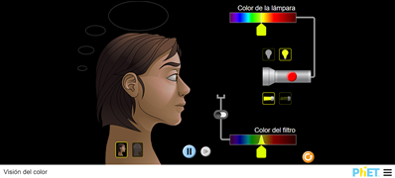

Describe varios de tus experimentos y tus observaciones con imágenes capturadas de la simulación.

|  |
| --- |
| Tu respuesta aquí. Enlista tus experimentos por ejemplo:  a. .  b. etc |

**Explica tu comprensión:**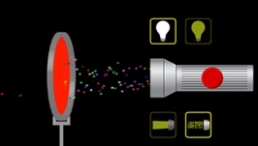

2. En la imagen a la derecha, la luz se muestra como partículas llamadas fotones. Investiga para descubrir qué son los fotones y luego explicar con tus propias palabras por qué pueden ser útiles para modelar la luz. (cite referencias).

|  |
| --- |
| Tu respuesta aquí. |

**Demuestra tu comprensión:**

3. Cuando respondas las preguntas, explica con tus propias palabras por qué tu respuesta tiene sentido y proporciona evidencia de tus experimentos #1. Agrega más experimentos al #1 si necesitas obtener mejores pruebas.

1. ¿Qué colores de luz verías si miras a través de lentes de color rosa?

|  |
| --- |
| Tu respuesta aquí…. |

1. Si estás usando gafas de sol azules, ¿qué colores verías si mirás una luz de parada que es roja, amarilla y verde en diferentes momentos?

|  |
| --- |
| Tu respuesta aquí…. |

**Desarrolla tu comprensión:**

4. Abre la ventana [Visión del Color](https://phet.colorado.edu/sims/html/color-vision/latest/color-vision_es.html?screens=2), luego explora para desarrollar tus propias ideas sobre cómo se mezcla la luz.

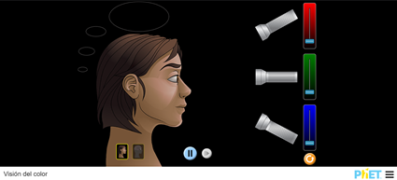

Describe varios de tus experimentos y tus observaciones con imágenes capturadas de la simulación.

|  |
| --- |
| Tu respuesta aquí. Enlista tus experimentos por ejemplo:  a. .  b. etc |

**Explica tu comprensión:**

5. ¿Por qué crees que el modelo de fotones se usa en esta ventana?

|  |
| --- |
| Tu respuesta aquí…. |

6. Escribe una pregunta que podrías hacerle a un compañero para probar su comprensión del objetivo de aprendizaje.

|  |
| --- |
| Tu respuesta aquí…. |

1. Actividad Original de [Trish Loeblein](https://phet.colorado.edu/es/contributions/view/5494). Traducción de Diana López. Mayo, 2020.